
МИНИСТЕРСТВО НАУКИ И ВЫСШЕГО ОБРАЗОВАНИЯ РОССИЙСКОЙ ФЕДЕРАЦИИ
ФЕДЕРАЛЬНОЕ ГОСУДАРСТВЕННОЕ БЮДЖЕТНОЕ
ОБРАЗОВАТЕЛЬНОЕ УЧРЕЖДЕНИЕ ВЫСШЕГО ОБРАЗОВАНИЯ
«ДОНСКОЙ ГОСУДАРСТВЕННЫЙ ТЕХНИЧЕСКИЙ УНИВЕРСИТЕТ»
(ДГТУ)

Факультет «Информатика и вычислительная техника»
Кафедра «Кибербезопасность информационных систем»

Лабораторная работа № 5
по дисциплине: «Методы и средства криптографической защиты информации»
на тему: «Реализация элементов криптосистемы RSA»

Выполнил обучающийся гр. ВКБ42
Ковалец И. А.

Проверила зав. кафедрой «КБИС»:
Сафарьян О. А.

Ростов-на-Дону
2026
Лабораторная работа № 5
«Реализация элементов криптосистемы RSA»
Вариант № 7

Задания:
Разработайте программу, имитирующую реализацию элементов метода криптографической защиты информации RSA. Программа должна выполнять генерацию ключей, шифрование и расшифрование сообщения. В качестве сообщения используйте свою фамилию. Использовать n длиной в 4 разряда и более.
Задание 1:
Программная реализация:
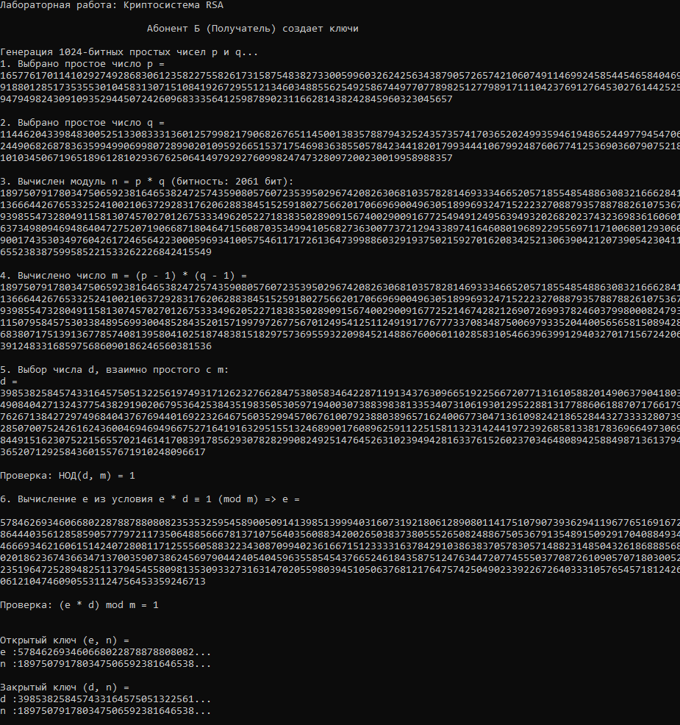

Листинг кода
static void Main(string[] args)
{
Console.OutputEncoding = System.Text.Encoding.UTF8;
Console.WriteLine("Лабораторная работа: Криптосистема RSA\n");

Console.WriteLine("\t\t\t Абонент Б (Получатель) создает ключи\n");

int bits = 1024;
Console.WriteLine($"Генерация {bits}-битных простых чисел p и q...");
BigInteger p = GeneratePrime(bits);
BigInteger q = GeneratePrime(bits);
while (p == q) q = GeneratePrime(bits);

Console.WriteLine($"1. Выбрано простое число p = \n{p}\n");
Console.WriteLine($"2. Выбрано простое число q = \n{q}\n");

BigInteger n = p * q;
Console.WriteLine($"3. Вычислен модуль n = p * q (битность: {n.GetBitLength()} бит): \n{n}\n");

BigInteger m = (p - 1) * (q - 1);
Console.WriteLine($"4. Вычислено число m = (p - 1) * (q - 1) = \n{m}\n");

Console.WriteLine("5. Выбор числа d, взаимно простого с m:");
BigInteger d;
do
{
byte[] bytes = new byte[m.GetByteCount()];
random.NextBytes(bytes);
d = BigInteger.Abs(new BigInteger(bytes)) % (m - 2) + 2;
} while (BigInteger.GreatestCommonDivisor(d, m) != 1);

Console.WriteLine($"d = \n{d}\n");
Console.WriteLine($"Проверка: НОД(d, m) = {BigInteger.GreatestCommonDivisor(d, m)}");

Console.WriteLine("\n6. Вычисление e из условия e * d ≡ 1 (mod m) => e = ");
BigInteger e = ModInverse(d, m);
Console.WriteLine($"\n{e}\n");
Console.WriteLine($"Проверка: (e * d) mod m = {(e * d) % m}\n");

Console.WriteLine($"\nОткрытый ключ (e, n) = \ne :{e.ToString().Substring(0, Math.Min(30, e.ToString().Length))}...\nn :{n.ToString().Substring(0, Math.Min(30, e.ToString().Length))}...\n");
Console.WriteLine($"Закрытый ключ (d, n) = \nd :{d.ToString().Substring(0, Math.Min(30, e.ToString().Length))}...\nn :{n.ToString().Substring(0, Math.Min(30, e.ToString().Length))}...\n");

Console.WriteLine("\t\t\t Абонент А (Отправитель) шифрует сообщение\n");
Input_mess(out string message);

InputBI("Введите ключ e:", out BigInteger enc_key);
Console.WriteLine();
InputBI("Введите n ключ:", out BigInteger enc_n);
Console.WriteLine();

BigInteger[] messageNumbers = new BigInteger[message.Length];
for (int i = 0; i < message.Length; i++)
{
messageNumbers[i] = FindIndexByLetter(message[i]);
Console.WriteLine($"Символ '{message[i]}' -> {messageNumbers[i]}");
}

// Шифрование
BigInteger[] encrypted = new BigInteger[message.Length];
Console.WriteLine("\nШифрование (используем открытый ключ e, n):");
for (int i = 0; i < message.Length; i++)
{
encrypted[i] = BigInteger.ModPow(messageNumbers[i], enc_key, enc_n);
Console.WriteLine($" C{i + 1} = {messageNumbers[i]}^{enc_key.ToString().Substring(0, Math.Min(30, e.ToString().Length))}... mod n = \n{encrypted[i]}\n");
}

Console.WriteLine("\n\t\t\t Передача шифротекста абоненту Б\n");
Console.WriteLine("Абонент А отправляет зашифрованные блоки:");
Input_err(out bool err);
for (int i = 0; i < encrypted.Length; i++)
{
Console.WriteLine($" Символ {i + 1}: {(err ? encrypted[i] + 1 : encrypted[i])}");
}

Console.WriteLine("\n\t\t\t Абонент Б расшифровывает сообщение\n");
InputBI("Введите ключ d:", out BigInteger dec_key);
Console.WriteLine();
InputBI("Введите n ключ:", out BigInteger dec_n);
Console.WriteLine();

string decryptedMessage = "";
for (int i = 0; i < encrypted.Length; i++)
{
BigInteger decryptedNum = BigInteger.ModPow((err ? encrypted[i] + 1 : encrypted[i]), dec_key, dec_n);

try
{
char decryptedChar = alph[(int)decryptedNum];
decryptedMessage += decryptedChar;
Console.WriteLine($"Символ {i + 1}: M = {(err ? encrypted[i] + 1 : encrypted[i])}^{enc_key.ToString().Substring(0, Math.Min(30, e.ToString().Length))}... mod n = {decryptedNum} -> '{decryptedChar}'\n");
}
catch
{
Console.WriteLine("\nВозникла ошибка при расшифровки, скорее всего ключи не те.\n");
}
}
decryptedMessage = decryptedMessage.ToLower();

Console.WriteLine("\n\t\t\t Сравнение исходного и расшифрованного сообщений\n");
Console.WriteLine($"Исходное сообщение: {message}");
Console.WriteLine($"Расшифрованное сообщение: {decryptedMessage}");

if (message == decryptedMessage)
{
Console.WriteLine("\nСообщения совпадают. Расшифрование выполнено корректно.");
}
else if (enc_key == dec_key)
{
Console.WriteLine("\nСообщения не совпадают. Было введено два <e> или <d>.");
}
else if (err)
{
Console.WriteLine("\nСообщения не совпадают. При передаче сообщения была допущена ошибка.");
}
else if ((enc_key != e && enc_key != d) || (dec_key == e || dec_key == d))
{
Console.WriteLine("\nСообщения не совпадают. При шифровании использовался не тот ключ.");
}
else if ((dec_key != e && dec_key != d) || (enc_key == e || enc_key == d))
{
Console.WriteLine("\nСообщения не совпадают. При расшифровании использовался не тот ключ.");
}
else if ((enc_key != e && enc_key != d) && (dec_key != e && dec_key != d))
{
Console.WriteLine("\nСообщения не совпадают. При шифровании и расшифровании использовались не те ключи.");
}
else
{
Console.WriteLine("\nСообщения не совпадают. Не предвиденная ошибка.");
}

Console.WriteLine("\nНажмите любую клавишу для завершения...");
Console.ReadKey();
}

